***РЕЧЕВЫЕ ИГРЫ С ИСПОЛЬЗОВАНИЕМ ПРОГРАММИРУЕМОГО РОБОТА «БИБОТА»***

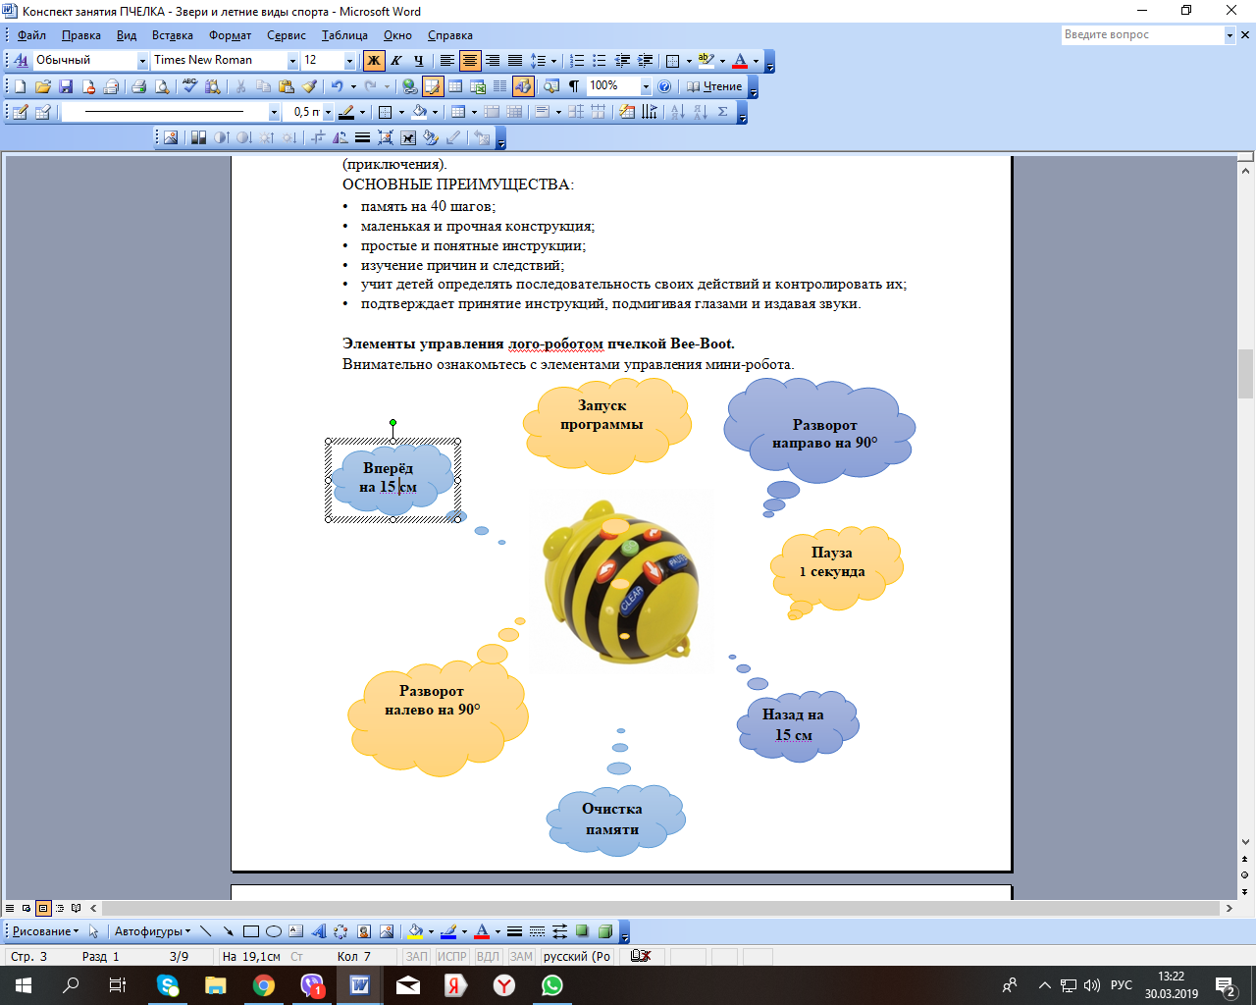

**Применение лого-роботов «Bee -Вot» в логопедической работе позволяет решить следующие задачи:**

**1.Формирование правильного произношения и развитие фонематического слуха.**

**«Распутай слова»**

***Цель игры****: отработка артикуляции звука «С»*

Правила игры: взрослый предлагает ребенку «распутать» слова, т.е. поменять в них слоги местами, и произнести слова правильно : мосакат (самокат),скатан (стакан), босака (собака), мосалет (самолет), масовар (самовар), лосонка (солонка), сромодина (смородина), пустеньки (ступеньки),смекайка (скамейка), сроководка (сковородка).

Рекомендации: необходимо следить за тем, чтобы ребенок верно составлял слова и проговаривал звук (с) правильно. Возраст: 3 - 5 лет

**«Корзинка»**

***Цель игры****: развитие фонематического слуха, отработка правильной артикуляции звука «Зь»*

Правила игры: взрослый предлагает ребенку помочь биботам собрать в корзинку предметы, которые начинаются со звука «зь» (земляника, зефир, зерно, зеркало, земляника, и.т.д.)

Рекомендации: надо обращать внимание на правильность и четкость произношения звука «Зь» Возраст: 3 - 5 лет

**«Назови первый звук в слове»**

***Цель игры****: развивать фонематический слух, учить определять место звука в слове.*

Правила: взрослый показывает игрушку, например, собаку и предлагает определить, с какого звука начинается это слово. Ребёнок должен на игровом поле найти картинку, название которой тоже начинается с этого звука.

Рекомендации: игра направлена на четкое произношение звуков.

Возраст: 5 - 7 лет

**«Кто сказал «МЯУ?»**

***Цель игры****: совершенствовать умение различать на слух голоса домашних животных*

Правила игры: взрослый включает аудиозапись со звуками голосов домашних животных. Дети должны услышать и выбрать на игровом поле то животное, кому из домашних животных принадлежит голос».

Возраст: 3 - 5 лет

**«Кто стоит у светофора?»**

***Цель игры****: развивать слуховое внимание, узнавать и правильно выбирать виды транспорта.*

Правила игры: взрослый включает аудиозапись со звуками улицы. Дети должны услышать и выбрать на игровом поле тот вид транспорта, который остановился у светофора.

Возраст: 3 - 5 лет.

**«Полянка»**

***Цель игры****: узнать ритмический рисунок.*

Правила игры: взрослый объясняет, что на игровом поле собрались дикие животные. Каждый из них стучится по-разному: заяц - 1 раз, медвежонок - 2 раза, белка – 3 раза, а ёжик – 4 раза. Дети закрывают глаза, взрослый задаёт ритмический рисунок, а дети угадывают животное и выбирают его на игровом поле.

Возраст: 3 - 5 лет.

**«Слоговые дорожки»** – пчелка проходит слоговую дорожку на заданный звук, а ребенок повторяет или читает самостоятельно.

**«Угадай-ка»** – взрослый называет звук, а ребенок строит путь к схеме этого звука или ребенок проходит по заранее прописанному алгоритму и когда пчелка доходит до заданного звука – называет его и придумывает слово с этим звуком);

**«Найди нужную картинку»** – ребенок строит маршрут пчелки до заданного артикуляционного упражнения, а потом выполняет его.

**«Идём до звука»** – выполняя определенные арт. движения;

**«Хитрые слоги»** – найти картинку или фигуру слова, в котором есть заданный слог и назвать его.

**«Цепочка слов»** – найти соответствующую картинку, название которой начинается на последний звук заданного слова.

**«Назови все слова с заданным звуком»** – надо пройти пчелкой по всем картинкам с определенным звуком в разной позиции;

**«Лишний слог»**

***Цель игры****: закрепление навыка послогового чтения и слогового* *анализа слова.*

Правила игры: прочитав слово, ребенок должен найти в нем лишний слог. Задать программу, восстановить правильный вид слова.

Возраст: 5-7лет

Рекомендации: сначала ребенок читает подряд все слоги, потом понимает, какое слово «зашифровано» лищним слогом. Уточняющие вопросы для ребенка:»сколько слогов в этом слове?»; «назови первый (второй) слог?»; «назови первый и последний слог в этом слове?».

**«Маша ест кашу»**

***Цель игры:*** *соотнесение смысла картинки и подписи под ней.*

Правила игры: посмотрев на картинку и прочитав предложенные

слова, необходимо выбрать три правильных слова для подписи к картинке. Возраст: 5 -7 лет

Рекомендации: игра способствует пониманию смысла прочитанного, умению составлять предложения.

**«Срочная почта»**

***Цель игры***: *закрепление согласных звуков.*

Правила игры:на поле расположены почтовые ящики с буквами.

Выставляется картинка. Надо определить первый звук в слове и опустить картинку в почтовый ящик. Возраст: 4 -7лет

**«Сладкоежка»**

***Цель игры*:***составление и чтение слов из слогов.*

Правила игры: надо выбрать количество слогов в слове и составлять слова из букв и слогов. Возраст: 4 -7лет

Рекомендации: игра преназначена для детей, которые хорошо знакомы с буквами, умеют читать слоги и начинают составлять и читать слова.

**«Слоновая западня»**

***Цель игры***: *научиться читать слова, анализировать и запоминать* *порядок букв в словах.*

Правила игры: ребенку надо запомнить слова, и затем путем программирования восстановить порядок букв в этом слове.

Рекомендации: игра тренирует орфографическую зоркость., звуковой анализ и синтез. После игры можно записать эти слова, чтобы лучше запомнить. Возраст: 5 -7 лет

**«Угадай слово»**

***Цель игры****: составление слов с определенным количеством слогов.*

Правила игры: взрослый отстукивает нужное количество слогов, а дети выбирают на игровом поле картинки, в названии которых заданное количество слогов. Возраст: 3 - 5 лет

**«Бедный дракончик»**

***Цель игры:*** *развивать фонематический слух, соотносить звук и букву*

Правила игры:Дракончик должен разложить звуки по сундучкам, на которых написаны соответствующие буквы. Услышав звук, ребенок с задает программу и находит соответствующий сундук, который находится на поле. Возраст: 4 -7 лет

Рекомендации: игра может быть использована на этапе знакомства с понятиями «звук» и «буква», а также для закрепления понятия: звуки мы слышим, а буквы мы пишем и читаем.

**«Какое слово отличается?»**

***Цель игры****: развивать фонематический слух, узнавать слово, которое отличается от другого.*

Правила игры: взрослый произносит четыре слова, а ребенок должен выбрать на игровом поле ту картинку, название которой отличается от остальных трёх, например, ком-ком-кот-ком.

Возраст: 3 - 5 лет

**«Что просит мышка?»**

***Цель игры****: учить выделять слова с заданным звуком, развивать фонематический анализ и синтез.*

Правила игры: взрослый показывает детям игрушку мышки и говорит голосом, что очень боится кошки, принесите мне, пожалуйста, продукты, в названии которых есть звук А. дети должны на игровом поле выбрать нужные картинки.

Возраст: 3 - 5 лет

**«Паровозик»**

***Цель игры****: определение количества слогов.*

Правила игры: на игровом поле разложены четыре паровозика с разным количеством окошек, в зависимости от количества слогов (1-5). Взрослый показывает картинку, ребёнок определяет нужное количество слогов и выбирает нужный паровозик.

Возраст: 4 - 7 лет

**2. Расширение словарного запаса и совершенствование грамматического строя речи**

**«Что лишнее?»** – дойти до картинки, в названии которой нет данного звука. **«Посчитай»**

**«Слова – наоборот найди, нашу пчелку проведи».**

**«Побежали по тропинке, захватив с собой картинки»**;

**«Бабушкино варенье»** – найди варенье, которое любишь;

**«До скороговорки мы дойдем и её произнесем».**

**«Составь рассказ по серии картинок»**

**«Фрукты – овощи»**

***Цель игры****: научить совмещать половинки картинок овощей и фруктов.*

Правила: ребенок должен назвать фрукты и овощи, которые он видит на поле, и совместить половинки плодов.

Рекомендации: игра направлена на развитие зрительного внимания. Возраст: 3 - 5 лет

**«Таинственная картина»**

***Цель игры:*** *научиться угадывать слово по описанию, повторять слова с «трудными» звуками.*

Правила игры: прослушав описание, надо найти нужную картинку.

Рекомендации: игра тренирует умение ребенка распознавать предмет по описанию. Слова и картинки подобраны с учетом содержания «трудных» звуков. В процессе игры происходит автоматизация выбранного звука в речи.

Возраст: 5 - 7 лет

**«Скажи со словом два/две»**

***Цель игры:*** *закрепить навык согласования числительных два/две с существительными.*

Правила игры: ребёнок должен выбрать картинки, разложенные на поле, которые согласуются с числительным два или две.

Рекомендации: игра закрепляет умение ребёнка склонять существительное с числительным.

Возраст: 5 - 7 лет

**«Один – много»**

***Цель игры****: дифференциация существительных в именительном падеже, преобразование единственного во множественное.*

Правила: взрослый говорит, показывая картинку, где изображен один предмет, ребенок должен найти такую же картинку, где много предметов и правильно её произнести.

Рекомендации: игра направлена на усвоение словоизменения.

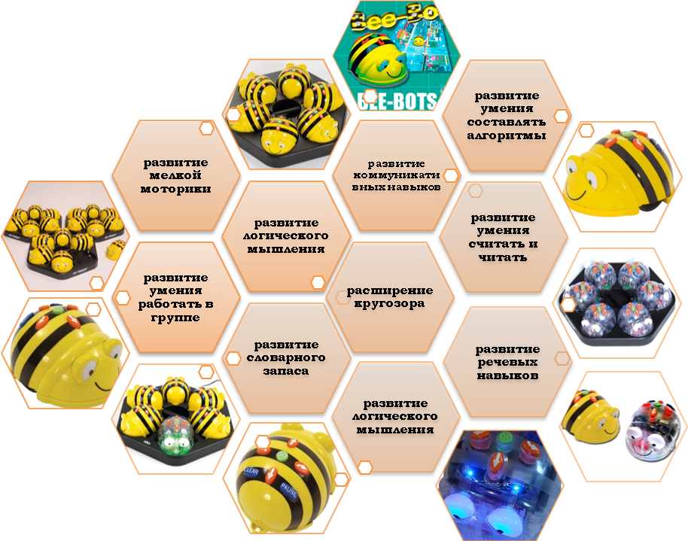

Возраст: 3 - 5 лет

**«Почини сломанные игрушки»**

***Цель игры****: закрепление форм именительного и родительного падежа..*

Правила: взрослый показывает картинку, где изображен предмет без какой – то детали, ребенок должен назвать без чего данный предмет, найти эту деталь на игровом поле и произнести, что починим.

Рекомендации: игра направлена на образование слов.

Возраст: 5 - 7 лет

**«Накорми животное»**

***Цель игры****: закрепление форм дательного падежа.*

Правила: взрослый предлагает отправиться на прогулку в зоопарк (на поле разложены картинки животных), где разрешено покормить животных, кому какая еда нужна? Дети составляют фразы, подбирая подходящие картинки на игровом поле. Рекомендации: игра направлена на образование окончаний слов.

Возраст: 5 - 7 лет

**«Что сначала?»**

***Цель игры:*** *составление рассказа по серии картин.*

Правила игры: надо поставить три, четыре, пять картинок в правильной последовательности. Ребенок путем программирования определяет порядок картинок, а потом составляет рассказ.

Возраст: 4 -7лет.

Рекомендации: Эта игра позволит проверить, как ребенок понимает сюжет и устанавливает причинно – следственные связи.

***РЕЧЕВЫЕ ИГРЫ С ИСПОЛЬЗОВАНИЕМ ПРОГРАММИРУЕМОГО РОБОТА «БИБОТА***»